RANCANGAN PENERAPAN SAK EMKM DENGAN APLIKASI AKUNTANSI UKM PADA BODY GYM FITNESS CENTER MALANG

Getar Dana Sentosa
gdsentosa29@gmail.com

Zuraidah, S.E., M.SA
ida.zuraidah94@yahoo.co.id

Jurusan Akuntansi Fakultas Ekonomi
Universitas Islam Negeri Maulana Malik Ibrahim Malang

Abstract
SAK EMKM is the financial accounting standards for an entity that classified as MSMEs and to facilitate business owners to prepare financial statements. One of the MSMEs is the Body Gym Fitness Center located in Sawojajar of Malang City is still recording transactions in the form of daily reports and monthly reports. The solution that is expected in the preparation of financial statements is the existence of software that allows MSMEs owners to compile financial statements even if they do not understand accounting.
The research method used is descriptive qualitative. The research site is the Body Gym Fitness Center addressed at H7/D27 Danau Jonge Street, Sawojajar, Malang. Research subjects are the manager and cashier of the fitness center. Observations, interviews, and documentations are used as data collection techniques. Data reduction, data presentation, and conclusion drawing are used as data analysis methods.
The results of this research are: income statement and balance sheet statement. Notes on financial statements are still compiled in manual way. There are two obstacles faced by the Body Gym Fitness Center to compile the financial statements: a) lack of understanding on financial Reporting, b) the absence of human resources who able to compile financial statements according to SAK EMKM.
Keywords : Implementation Design, Financial Accounting Standards of Micro Small and Medium Entities (SAK EMKM), Fitness Center
Abstrak
SAK EMKM merupakan standar akuntansi keuangan bagi entitas yang berbentuk UMKM untuk mempermudah pelaku usaha dalam membuat laporan keuangan. Salah satu UMKM yaitu Body Gym Fitness Center yang berada di Sawojajar, Kota Malang masih melakukan pencatatan transaksi yang berupa laporan harian dan laporan bulanan. Saat ini solusi yang diharapkan dalam penyusunan laporan keuangan adalah adanya perangkat lunak yang mampu mempermudah pemilik UMKM untuk menyusun laporan keuangan meskipun tidak mengerti akuntansi.
Metode penelitian yang digunakan adalah kualitatif yang bersifat deskriptif. Lokasi penelitian adalah Body Gym Fitness Centeryang merupakan pusat kebugaran beralamatkan di Jalan Danau Jonge H7/D27, Sawojajar, Kota Malang.Subyek penelitian adalah pemilik dan pengelola dari pusat kebugaran tersebut. Teknik pengumpulan data yang dilakukan adalah pengamatan, wawancara, dan dokumentasi. Analisis data yang digunakan adalah reduksi data, penyajian data, dan pengambilan kesimpulan.
Hasil penelitian rancangan penerapan SAK EMKM dengan menggunakan aplikasi Akuntansi UKM pada Body Gym Fitness Center adalah: laporan laba rugi dan laporan posisi keuangan (neraca). Khusus catatan atas laporan keuangan masih disusun dengan cara manual. Terdapat 2 kendala yang dihadapi oleh Body Gym Fitness Center untuk menyusun laporan keuangan: a) Kurangnya pemahaman mengenai pelaporan keuangan, b) Belum adanya sumber daya manusia yang mampu menyusun laporan keuangan sesuai dengan SAK EMKM.
Kata Kunci : Rancangan Penerapan, SAK EMKM, Fitness Center
PENDAHULUAN
SAK EMKM merupakan bentuk simplifikasi yang dilakukan oleh Ikatan Akuntan Indonesia (IAI) terhadap SAK ETAP, SAK EMKM hanya memiliki komponen laporan keuangan yang berisikan laporan posisi keuangan, laporan laba rugi, dan catatan atas laporan keuangan. (IAI, 2018:8). Pada awalnya, SAK ETAP merupakan standar yang dianggap paling sesuai bagi entitas bisnis dengan klasifikasi UMKM. Tetapi, anggapan tersebut diragukan karena munculnya opini-opini dari para pelaku UMKM yang menganggap SAK ETAP sebagai standar akuntansi yang masih belum mampu untuk memenuhi kebutuhan pelaporan keuangan UMKM di Indonesia (http://iaiglobal.or.id/). Hal tersebut menjadikan faktor dibuatnya standar akuntansi keuangan terbaru yang merupakan SAK EMKM pada tahun 2016 oleh IAI (http://iaiglobal.or.id/).
Suatu usaha dapat diklasifikasikan sebagai entitas berbentuk UMKM jika sesuai dengan peraturan yang ada di dalam Undang-Undang (UU) Nomor 20 Tahun 2008 tentang usaha mikro, kecil, dan menengah. UU tersebut menjelaskan bahwa entitas dapat diklasifikasikan sebagai UMKM melalui perhitungan terhadap kekayaan bersih yang dimiliki serta omset atau peredaran bruto yang dimiliki oleh entitas bisnis tersebut. UU tersebut juga tidak memperhitungkan aset tetap seperti tanah dan bangunan sebagai cara untuk menentukan seberapa besar suatu bersih yang dimiliki oleh entitas. Klasifikasi UMKM yang terdapat dalam UU No. 20 Tahun 2008 adalah: 1) Usaha mikro jika memiliki kekayaan bersih (net worth) tidak lebih dari 50 juta rupiah dan penjualan pertahun tidak lebih besar dari 300 juta rupiah. 2) Usaha kecil yang diwajibkan mengelola dan memiliki aset bersih dengan nilai antara 50 juta rupiah hingga 500 juta rupiah dan peredaran bruto pertahun sebesar 300 juta rupiah sampai 2,5 miliar rupiah. 3) Usaha Menengah, idealnya memiliki kekayaan bersih sebesar 500 juta rupiah hingga 10 miliar dan mampu meraup peredaran bruto atau omset yang bernilai 2,5 miliar sampai 50 miliar pertahun.
Menurut Lembaga Pengembangan Perbankan Indonesia (LPPI), di Indonesia saat ini sudah mulai bertumbuhan UMKM yang bergerak di bidang jasa (LPPI, 2015:121). Untuk mampumemajukan UMKM yang bergerak di bidang jasa, maka UMKM tersebut membutuhkan infrastruktur yang baik, melakukan promosi atau iklan yang gencar untuk mendapatkan banyak pelanggan, serta adanya dukungan dari pihak manajemen UMKM untuk melakukan perekrutan karyawan yang terampil (LPPI, 2015:125).
Salah satu contoh UMKM yang bergerak di bidang jasa adalah Body Gym Fitness Center Sawojajar. Body Gym Fitness Center Sawojajar merupakan pusat kebugaran yang menyediakan jasa berupa pelatihan fisik dan sarana olahraga. Kinerja pusat kebugaran ini juga bisa dibilang meyakinkan.Sayangnya, UMKM ini masih belum mampu menjalankan pelaporan keuangan yang sesuai dengan SAK EMKM karena belum pernah menyusun laporan keuangan yang sesuai standar, dan Body Gym Fitness Center Sawojajar hanya menyusun laporan berupa laporan harian dan laporan bulanan.
Saat ini, solusi yang paling ideal adalah adanya perangkat lunak atau software yang bisa memberikan kemudahan bagi pelaku usaha yang sama sekali tidak memahami akuntansi tetapi mampu membuat laporan keuangan yang sesuai standar dengan mudah (Admaja, 2018:2). Salah satu software tersebut adalah Akuntansi UKM yang merupakan aplikasi dengan memiliki jumlah unduhan paling tinggi di Google Play Store daripada aplikasi android akuntansi UMKM yang lain.
Kolase Tampilan Aplikasi Akuntansi UKM
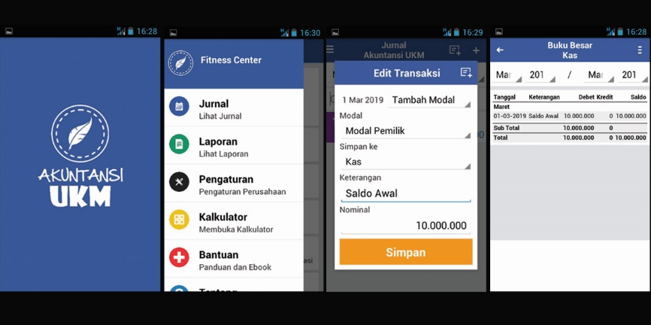

Pada waktu saat ini, laporan keuangan yang sesuai dengan SAK faktanya sangat diperlukan bagi UMKM karena entitas akan diberi banyak kemudahan unuk mendapat permodalan dari perbankan nasional di Indonesia jika dilengkapi dengan laporan keuangan yang sesuai standar yang berlaku (Ningtyas, 2017:12). Selain itu, dapat dipastikan UMKM yang tidak mampu menyusun laporan keuangan akan menghadapi kesulitan dalam urusan pengembangan usaha dan saat pengambilan keputusan (Astriani dkk, 2017:22). Dengan memiliki laporan keuangan yang sudah tepat dan sesuai dengan standar akuntansi maka pelaku usaha juga dipermudah untuk memisahkan harta entitas bisnis dan harta yang dimiliki oleh pelaku usaha (Hurriyaturrohman dkk, 2017:59). Jika entitas sudah mampu membuat laporan keuangan, bukan tidak mungkin pelaku UMKM akan mampu lebih akurat dalam keputusan bisnis dan memiliki pemahaman terhadap aset, liabilitas, dan keseluruhan ekuitas yang dimiliki oleh entitas tersebut (Setyawan, 2018:3).
Semenjak tanggal 1 Januari 2018, SAK EMKM telah efektif diberlakukan oleh Ikatan Akuntansi Indonesia, Ikatan Akuntan Indonesia sendiri telah menerbitkan SAK EMKM sebagai salah satu SAK terbarunya sejak tahun 2016 (http://iaiglobal.or.id/). Dalam penelitian ini akan dilakukan rancangan penerapan SAK EMKM dengan menggunakan aplikasi Akuntansi UKM pada Body Gym Fitness Center Sawojajar Kota Malang.
TINJAUAN PUSTAKA
UMKM
UMKM merupakan usaha yang berdiri dengan proporsi penyerahan modal yang berjumlah terbatas serta dilakukan oleh satu orang atau lebih dalam suatu kelompok usaha (Raja dkk, 2010).
SAK EMKM
SAK EMKM merupakan standar yang menggunakan biaya historis sebagai dasar pengukuran (IAI, 2018:5). Contoh penerapan biaya historis dalam pengukuran perolehan aset adalah sebesarbiaya yang dikeluarkan oleh entitas saat perolehan (IAI, 2018:5). Contoh lain penerapan biaya historis untuk pengukuran liabilitas yang dimiliki oleh entitas adalah sebesar biaya yang menjadi kewajiban entitas (IAI, 2018:5).
Akuntansi UKM
Menurut Pradana dan Biswan (2018:190), aplikasi Akuntansi UKM adalah aplikasi yang dirancang untuk mempermudah pengelolaan keuangan dan proses akuntansi dalam suatu entitas. Tujuan aplikasi ini ialah, UMKM di indonesia lebih mudah dalam mengurangi dan menghilangkan risiko terburuk seperti terjadinya kebangkrutan usaha karena kurangnya pengawasan terhadap keseluruhan pengelolaan keuangan dalam UMKM (Pradana dan Biswan, 2018:190).
METODE PENELITIAN
Pendekatan penelitian yang digunakan oleh peneliti dalam jurnal penelitian ini adalah kualitatif yang bertipe deskriptif. Body Gym Fitness Center yang berdomisili di Jalan Danau Jonge H7/D27, Sawojajar, Kota Malang dijadikan peneliti sebagai lokasi penelitian. Subyek penelitian adalah pengelola dari Body Gym Fitness Center dan kasir Body Gym Fitness Center. Pengamatan, dokumentasi, dan wawancara digunakan oleh peneliti sebagai teknik untuk pengumpulan data penelitian. Selanjutnya, peneliti menggunakan reduksi data, penyajian data, dan pengambilan kesimpulan sebagai cara untuk melakukan analisis data penelitian.
HASIL DAN PEMBAHASAN
Body Gym Fitness Center adalah UMKM yang bergerak di bidang jasa, ruang lingkup utama dari usaha ini adalah sebagai jasa pelatihan fisik dan sebagai sarana olahraga. Alur transaksi yang terjadi pada Body Gym Fitness Center dijelaskan oleh Mas Amin selaku Kasir di Body Gym Fitness Center pada hari Rabu, 10 April 2019 Pukul 17.17 WIB berlokasi di Body Gym Fitness Center:
”Akhir bulan, pemasukan dari member semuanya disetorkan ke pemilik. Sama pemilik nanti dipotong bayaran, listrik, telpon, sama jatah pemilik. Sisanya nanti awal kas bulan depan,”
Berikutnya, wawancara dengan Bapak Andry Prasetyo selaku pengelola Body Gym Fitness Center juga mengungkap bagaimana pencatatan transaksi yang dilakukan di Body Gym Fitness Center, wawancara ini dilakukan pada Kamis, 4 April 2019 Pukul 16.00 WIB di Body Gym Fitness Center:
“... Untuk transaksi disini hanya laporan harian sama bulanan. Gak paham untuk menyusun laporan keuangan, karena gak ada SDM untuk itu.”

Berdasarkan wawancara di atas maka dapat diketahui bahwa transaksi-transaksi yang umum terjadi pada Body Gym Fitness Center adalah pengeluaran untuk beban usaha, pengambilan prive, dan pendapatan yang bersumber dari anggota pusat kebugaran tersebut, serta menjadikan sisa dari seluruh pengeluaran sebagai saldo awal kas untuk bulan mendatang. Pencatatan yang dilakukan oleh Body Gym Fitness Center adalah dengan merekapitulasi seluruh transaksi yang terjadi dalam bentuk laporan harian serta laporan bulanan.
Pencatatan laporan keuangan sebaiknya dilakukan sesuai dengan persamaan akuntansi, jika pencatatan laporan keuangan sudah dijalankan dan sesuai dengan persamaan akuntansi maka aset yang dimiliki oleh suatu usaha akan memiliki nilai yang sama persis dengan ekuitas dan kewajiban yang dimiliki oleh usaha tersebut (Pura: 2013,21). Hal ini tentunya akan berimbas pada saldo perusahaan yang akan terus menerus sama dan seimbang antara debetnya dan kreditnya (Admaja, 2018:106). Pencatatan laporan keuangan pada Body Gym Fitness Center tentunya masih belum menerapkan pencatatan yang sesuai dengan persamaan akuntansi, sehingga pencatatan laporan keuangan di Body Gym Fitness Center masihlah pencatatan yang bersifat sederhana.
Melalui identifikasi transaksi yang dilakukan pada Body Gym Fitness Center, maka peneliti memberikan rekomendasi daftar nama akun (chart of account) dan kode rekening yang disesuaikan dengan transaksi-transaksi yang umum terjadi pada Body Gym Fitness Center pada tabel di bawah ini:
Rekomendasi Kode Rekening beserta Daftar Nama Akun
Body Gym Fitness Center
Kode Akun | Nama Akun
Aset Lancar
1110 | Kas
1120 | Piutang Usaha
1121 | Piutang Lain-Lain
Aset Tetap
1210 | Peralatan
1211 | Akumulasi Penyusutan Peralatan
1220 | Bangunan
1221 | Akumulasi Penyusutan Bangunan
1310 | Aset Lain-Lain
Liabilitas
2110 | Utang Usaha
2111 | Pendapatan Diterima Dimuka
2112 | Utang Lain-Lain
2113 | Utang Bank
Ekuitas
3110 | Modal
3111 | Prive
3112 | Saldo Laba
Pendapatan
4110 | Pendapatan Usaha
4111 | Pendapatan Lain-Lain
Beban
5110 | Beban Gaji
5111 | Beban Listrik
5112 | Beban Telepon
5113 | Beban Penyusutan Peralatan
5114 | Beban Penyusutan Bangunan
5115 | Beban Perawatan dan Pemeliharaan
5116 | Beban Lain-Lain
6110 | Pajak Penghasilan

Dalam aplikasi Akuntansi UKM, sudah disediakan daftar nama akun yang cukup lengkap. Tetapi, jika pengguna merasa masih kurang untuk daftar nama akun yang disediakan oleh aplikasi Akuntansi UKM maka dapat ditambahkan dengan cara masuk ke menu pengaturan, kemudian pilih pengaturan kode rekening, pilih klasifikasi akun, pilih tambah nama akun yang terdapat di pojok kanan atas, dan memasukkan nama akun. Selanjutnya, simpan nama akun baru yang ditambahkan. Pada gambar di bawah, peneliti memberikan contoh penambahan daftar nama akun dengan dengan klasifikasi utang jangka pendek. Untuk akun lain dengan klasifikasi yang berbeda, maka pengguna dapat menambahkan akun dengan disesuaikan berdasarkan klasfikasi akun yang akan ditambahkan.
Kolase Langkah-Langkah Menambahkan Daftar Nama Akun(Chart of Account)untuk Akun dengan Klasifikasi Utang Jangka Pendek
pada Aplikasi Akuntansi UKM
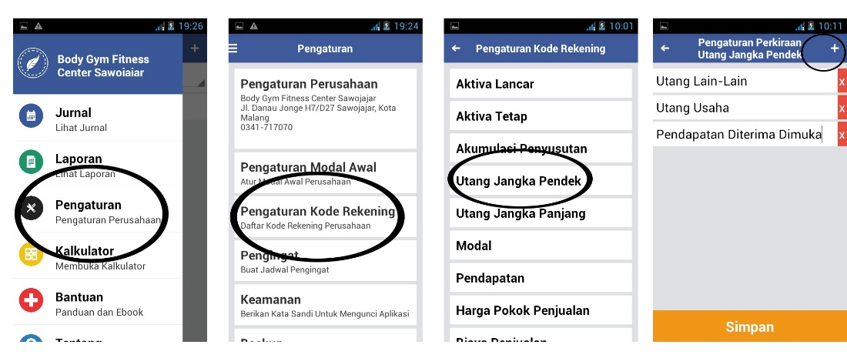

Setelah melakukan proses untuk menambahkan daftar nama akun yang dibutuhkan, maka selanjutnya akan didapatkan tampilan daftar nama akun dalam aplikasi Akuntansi UKM:
Tampilan Daftar Nama Akun pada Aplikasi Akuntansi UKM
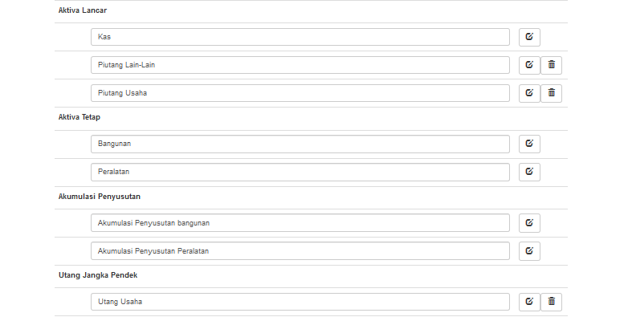
Menurut Pura (2013:18), siklus akuntansi merupakan langkah-langkah atau urut-urutan yang menjadikan kegiatan pencatatan akuntansi menjadi lebih rapi, sistematis, juga tertata yang mana urutan siklus ini dimulai dari fase terjadinya sebuah transaksi hingga berakhir sebagai laporan keuangan. Umumnya, siklus akuntansi jika dijabarkan akan dimulai dari Transaksi, dokumen dasar, Jurnal, Buku Besar, laporan laba rugi, laporan posisi keuangan, hingga berakhir pada Catatan atas Laporan Keuangan (Rudianto, 2012:14). Transaksi yang sangat sering terjadi pada Body Gym Fitness Center adalah pendapatan dari iuran keanggotaan (member), pendapatan di terima di muka dari iuran keanggotaan, pengeluaran untuk beban usaha, dan pengeluaran untuk beban lain-lain. Jurnal umum pada Body Gym Fitness Center untuk bulan Desember 2018 adalah sebagaimana berikut:
Jurnal Umum Body Gym Fitness Center
Desember 2018
Tanggal | Nama Akun | Ref | Debet | Kredit
1/12/18  Ket | Kas  Modal | 1110  3110 | Rp500.000 | Rp500.000
1/12/18  Ket | Saldo Awal Kas
Tanggal | Nama Akun | Ref | Debet | Kredit
1/12/18  Ket | Peralatan  Bangunan  Modal | 1210  1220  3110 | Rp161.882.213  Rp65.416.638 | Rp227.298.852
1/12/18  Ket | Nilai buku peralatan bulan Desember 2018
Tanggal | Nama Akun | Ref | Debet | Kredit
19/12/18  Ket | Peralatan  Kas | 1210  1110 | Rp325.000 | Rp325.000
19/12/18  Ket | Pembelian peralatan baru
Tanggal | Nama Akun | Ref | Debet | Kredit
24/12/18  Ket | Kas  Pendapatan Dterima Dimuka | 1110  2111 | Rp170.000 | Rp170.000
24/12/18  Ket | Pendapatan diterima dimuka dari Rudi dan Yunita
Tanggal | Nama Akun | Ref | Debet | Kredit
26/12/18  Ket | Kas  Pendapatan Dterima Dimuka | 1110  2111 | Rp625.000 | Rp625.000
26/12/18  Ket | Pendapatan diterima dimuka dari Fajar, Heti, Rina, Nining, Krisna, Hendrik, Didik
Tanggal | Nama Akun | Ref | Debet | Kredit
28/12/18  Ket | Kas  Pendapatan Dterima Dimuka | 1110  2111 | Rp355.000 | Rp355.000
28/12/18  Ket | Pendapatan diterima dimuka dari Qadli, Masyif, Elok, Nita
Tanggal | Nama Akun | Ref | Debet | Kredit
29/12/18  Ket | Kas  Pendapatan Dterima Dimuka | 1110  2111 | Rp425.000 | Rp425.000
29/12/18  Ket | Pendapatan diterima dimuka dari Bugi, Hadi, Febri, Kristo, Sunu
Tanggal | Nama Akun | Ref | Debet | Kredit
30/12/18  Ket | Kas  Pendapatan Diterima Dimuka | 1110  2111 | Rp85.000 | Rp85.000
30/12/18  Ket | Pendapatan diterima dimuka dari Gunawan
Tanggal | Nama Akun | Ref | Debet | Kredit
31/12/18  Ket | Kas  Pendapatan Dterima Dimuka | 1110  2111 | Rp85.000 | Rp85.000
31/12/18  Ket | Pendapatan diterima dimuka dari Tres
31/12/18  Ket | Kas  Pendapatan Usaha | 1110  4110 | Rp12.070.000 | Rp12.070.000
31/12/18  Ket | Pendapatan usaha bulan Desember 2018
Tanggal | Nama Akun | Ref | Debet | Kredit
31/12/18  Ket | Beban Gaji  Beban Listrik  Beban Telepon  Kas | 5110  5111  5112  1110 | Rp3.660.000  Rp1.150.000  Rp175.000 | Rp4.985.000
31/12/18  Ket | Pengeluaran untuk beban usaha
Tanggal | Nama Akun | Ref | Debet | Kredit
31/12/18  Ket | Beban Penyusutan Peralatan  Beban Penyusutan Bangunan  Akum. Penyusutan Peralatan  Akum. Penyusutan Bangunan | 5113  5114  1211  1221 | Rp1.668.889  Rp416.667 | Rp1.668.889  Rp416.667
31/12/18  Ket | Penyusutan aset tetap bulan Desember 2018
Tanggal | Nama Akun | Ref | Debet | Kredit
31/12/18  Ket | Beban Lain-Lain  Kas | 5116  1110 | Rp191.900 | Rp191.900
31/12/18  Ket | Pengeluran untuk beban lain-lain selama Desember 2018
Tanggal | Nama Akun | Ref | Debet | Kredit
31/12/18  Ket | Prive  Kas | 3111  1110 | Rp8.252.750 | Rp8.252.750
31/12/18  Ket | Pengambilan oleh pemilik
Tanggal | Nama Akun | Ref | Debet | Kredit
31/12/18  Ket | Pajak Penghasilan  Kas | 6110  1110 | Rp60.350 | Rp60.350
31/12/18  Ket | Pengeluaran untuk Pajak

Berikutnya, jurnal umum Body Gym Fitness Center yang dipaparkan di atas dapat langsung di entri dalam aplikasi Akuntansi UKM, langkah-langkahnya adalah sebagaimana berikut: masuk ke menu jurnal, pada bagian kanan atas klik simbol untuk tambah jurnal, kemudia atur tanggal transaksi, serta lengkapi dengan keterangan rincian transaksi. Langkah ini kemudian dilanjutkan dengan memilih akun untuk menjurnal serta lakukan entri jurnal umum yang sesuai dengan debet dan kredit. Terakhir, pilih simpan untuk menyimpan jurnal umum.
Kolase Langkah-Langkah Entri Jurnal Umum
pada Aplikasi Akuntansi UKM
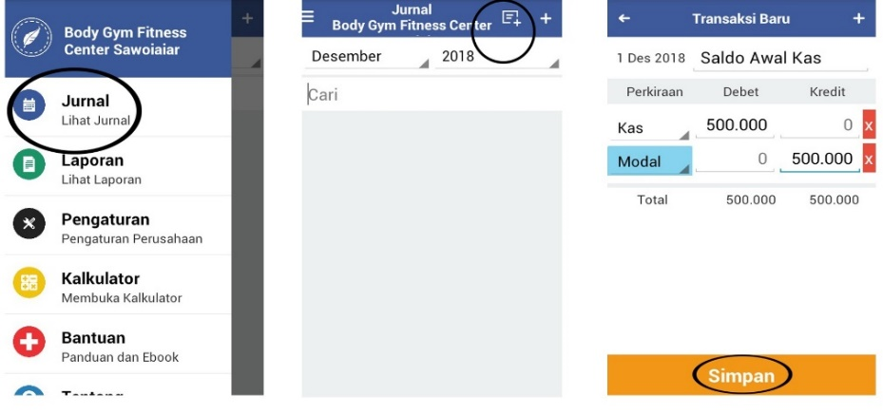
Setelah dilakukan proses entri untuk keseluruhan jurnal dalam aplikasi Akuntansi UKM, maka secara otomatis buku besar telah terbentuk dan tersusun dalam aplikasi Akuntansi UKM. Berikut ini peneliti akan menampilkan gambar untuk langkah-langkah menampilkan buku besar pada aplikasi Akuntansi UKM.
Kolase Langkah-Langkah menampilkan Buku Besar
menggunakan Aplikasi Akuntansi UKM
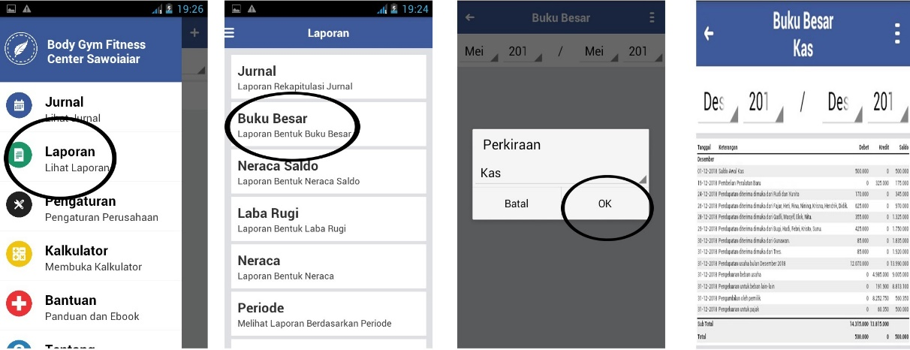

Dibawah ini ditampilkan buku besar kas Body Gym Fitness Center yang sudah tersusun dalam aplikasi Akuntansi UKM secara otomatis pada waktu penyelesaian entri jurnal umum.

Buku Besar Kas Body Gym Fitness Center yang dihasilkan secara otomatis
dalam Aplikasi Akuntansi UKM
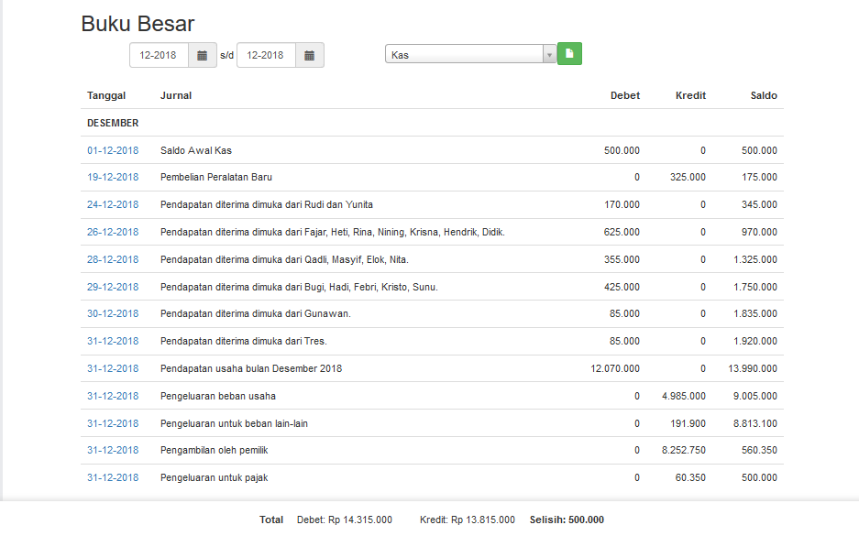
Buku besar di aplikasi Akuntansi UKM, juga dapat menampilkan akun-akun lain. Akun-akun lain tersebut juga memiliki tampilan yang sama persis dengan buku besar kas. Selanjutnya, laporan keuangan yang dihasilkan oleh aplikasi Akuntansi UKM berupa laporan laba rugi dan laporan posisi keuangan. Dua langkah yang harus dilakukan oleh pengguna untuk menampilkan laporan laba rugi: masuk ke menu laporan dan memilih menu laba rugi.
Kolase Langkah-Langkah menampilkan Laporan Laba Rugi
pada Aplikasi Akuntansi UKM
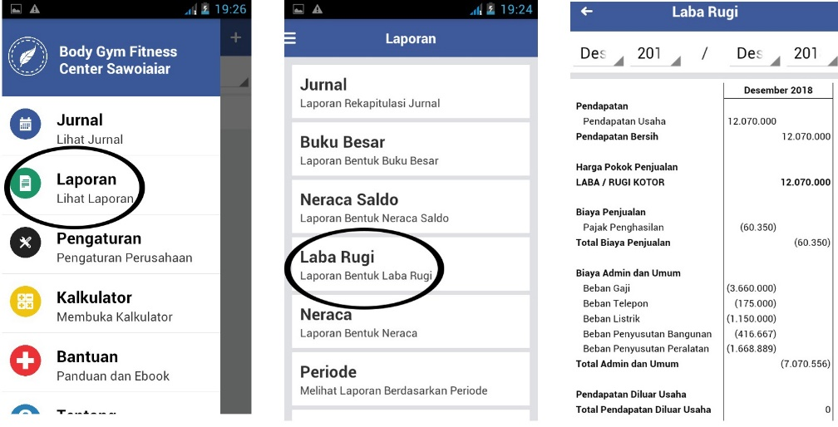

Pada gambar di bawah, peneliti menampilkan laporan laba rugi Body Gym Fitness Center yang tertata secara otomatis dalam software Akuntansi UKM:
Laporan Laba Rugi
Body Gym Fitness Center
Untuk Periode yang berakhir pada 31 Desember 2018 dihasilkan secara otomatis dengan Aplikasi Akuntansi UKM
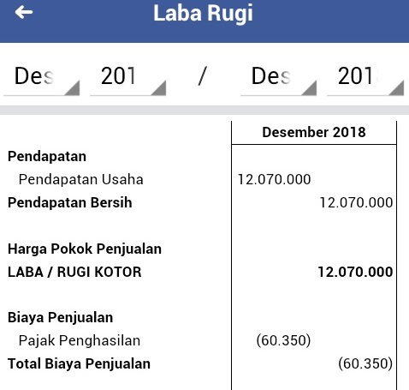
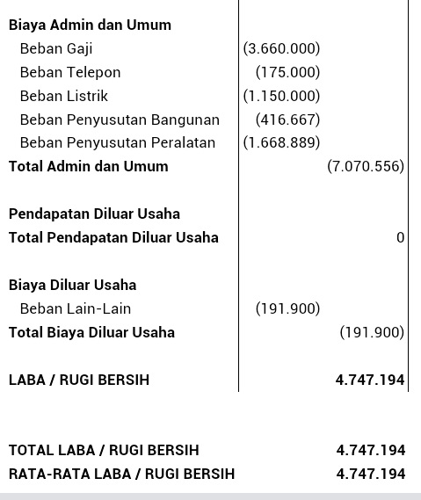

Setelah mengetahui langkah-langkah untuk menampilkan laporan laba rugi dalam aplikasi Akuntansi UKM, maka sudah diketahui seberapa besar laba atau rugi yang didapatkan. Berikutnya, langkah-langkah untuk menampilkan laporan posisi keuangan adalah dengan memilih menu laporan dan dilanjutkan dengan memilih neraca.

Kolase Langkah-Langkah menampilkan Laporan Posisi Keuangan
pada Aplikasi Akuntansi UKM
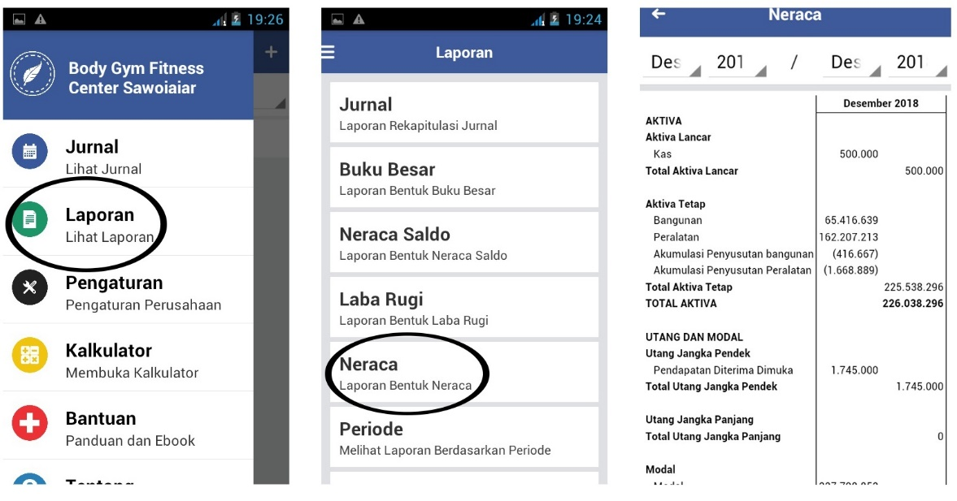

Berikutnya, di bawah ini dipaparkan laporan posisi keuangan Body Gym Fitness Center yang sudah tertata dengan otomatis pada aplikasi Akuntansi UKM.
Laporan Posisi Keuangan
Body Gym Fitness Center
Per 31 Desember 2018 disusun dengan Aplikasi Akuntansi UKM
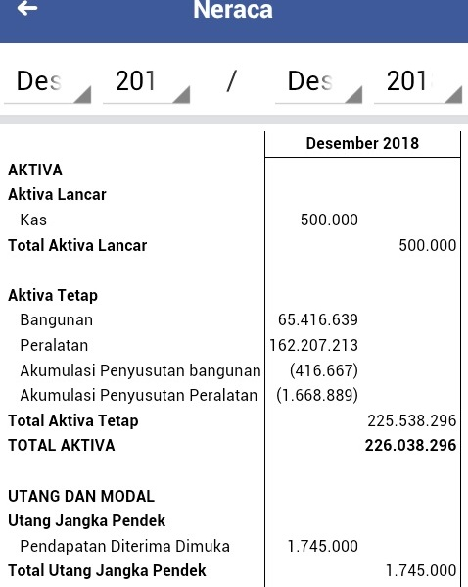
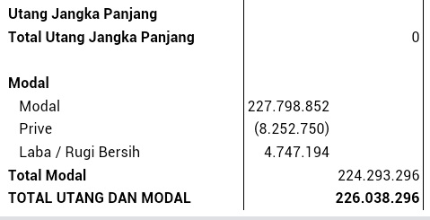
Aplikasi Akuntansi UKM belum dapat menghasilkan catatan atas laporan keuangan secara otomatis. Tetapi kekurangan ini dapat diminimalkan dengan cara membuat catatan atas laporan keuangan melalui cara manual seperti yang sudah disajikan di bawah ini:
Catatan atas Laporan Keuangan
Body Gym Fitness Center
Per 31 Desember 2018
1. UMUM
Body Gym Fitness Center didirikan di Kota Malang pada tahun 2012, usaha ini beralamatkan di Jalan Danau Jonge H7/D27, Sawojajar, Kota Malang. Body Gym Fitness Center bergerak dalam bidang usaha jasa. Body Gym Fitness Center memenuhi kriteria sebagai entitas mikro, kecil, dan menengah sebagaimana yang tercantum dalam UU Nomor 20 Tahun 2008.
2. IKHTISAR KEBIJAKAN AKUNTANSI
a. Pernyataan Kepatuhan
Laporan Keuangan Body Gym Fitness Center masih belum sesuai dengan Standar Akuntansi Keuangan Entitas Mikro, Kecil, dan Menengah (SAK EMKM)
b. Dasar Penyusunan
Dasar penyusunan laporan keuangan Body Gym Fitness Center adalah laporan harian dan laporan bulanan yang mencantumkan transaksi yang terjadi pada entitas tersebut. Mata uang yang digunakan untuk penyusunan laporan keuangan adalah rupiah.
c. Aset Tetap
Aset tetap yang dimiliki oleh Body Gym Fitness Center masih belum dicatat sebesar nilai perolehannya. Aset tetap juga masih belum pernah dilakukan perhitungan penyusutannya. Aset tetap yang diperoleh pada tanggal 15 atau setelahnya maka akan disusutkan pada bulan berikutnya.
d. Pengakuan Pendapatan dan Beban
Pendapatan diakui oleh Body Gym Fitness Center sesuai dengan nilai wajar atas pembayaran yang diterima dari pelanggan. Beban diakui saat terjadi.
e. Pajak Penghasilan
Pajak penghasilan pada entitas sudah sesuai dengan ketentuan yang berlaku di Indonesia.
3. LIABILITAS
Rincian pendapatan diterima dimuka yang dimiliki oleh Body Gym Fitness Center adalah sebagai berikut:
Pihak Ketiga: Desember 2018
Hadi Rp85.000
Yunita Rp85.000
Rudi Rp85.000
Fajar Rp85.000
Heti Rp85.000
Rina Rp85.000
Nining Rp85.000
Krisna Rp100.000
Hendrik Rp100.000
Didik Rp85.000
Qadli Rp100.000
Masyif Rp85.000
Elok Rp85.000
Nita Rp85.000
Bugi Rp85.000
Kristo Rp85.000
Febri Rp85.000
Sunu Rp85.000
Gunawan Rp85.000
Tres Rp85.000
Total Rp1.745.000
4. PENDAPATAN USAHA
Pendapatan usaha yang diterima Body Gym Fitness Center berasalkan dari
transaksi pendapatan member dan non-member, berikut rinciannya:

Desember 2018
Pendapatan dari Member Rp9.535.000
Pendapatan Non-Member Rp2.535.000
Total Rp12.070.000
5. BEBAN PAJAK PENGHASILAN
Pajak penghasilan dibayarkan sebesar 0,5% dari pendapatan bruto sesuai dengan Peraturan Pemerintah (PP) no 23 tahun 2018, rinciannya sebagaimana berikut:
Desember 2018
Pajak Penghasilan Rp60.350

Setelah melakukan rancangan penerapan SAK EMKM dengan memanfaatkan aplikasi Akuntansi UKM pada Body Gym Fitness Center, maka langkah berikutnya adalah memberikan sebuah review atau tinjauan terhadap laporan keuangan yang dimiliki oleh Body Gym Fitness Center terhadap ketentuan dalam SAK EMKM. Untuk hal pengakuan, pengukuran, dan penyajian untuk akun-akun laporan laba rugi dan akun-akun laporan posisi keuangan secara keseluruhan belum dapat memenuhi ketentuan dalam SAK EMKM, karena pencatatan dilakukan oleh Body Gym Fitness Center masih terhitung sederhana.
PENUTUP
Kesimpulan
Berdasarkan hasill dan pembahasan tentang kajian rancangan penerapan SAK EMKM dengan menggunakan aplikasi Akuntansi UKM pada Body Gym Fitness Center, maka kesimpulan yang dapat diambil aplikasi Akuntansi UKM mampu menghasilkan laporan keuangan yang terdiri dari laporan laba rugi dan laporan posisi keuangan. Tetapi, aplikasi ini belum mampu menghasilkan catatan atas laporan keuangan (CALK), CALK masih harus disusun secara manual.
Saran
- Bagi Entitas
- Dalam hal penyusunan laporan keuangan, telah diberikan rekomendasi untuk pencatatan transaksi. Sehingga diharapkan penyusunan laporan keuangan akan lebih mudah dilakukan oleh pihak Body Gym Fitness Center.
- Penelitian ini menyampaikan langkah-langkah untuk penyusunan laporan keuangan dengan aplikasi Akuntansi UKM, sehingga langkah-langkah tersebut dapat mempermudah entitas untuk menyusun laporan keuangan dengan memanfaatkan aplikasi tersebut.
- Melakukan pembelajaran dan pemahaman yang mendalam tentang penyusunan laporan keuangan yang memenuhi ketentuan SAK EMKM.
- Dapat mengikuti training atau pelatihan untuk penyusunan laporan keuangan yang sesuai menurut ketentuan SAK EMKM.
- Bagi Penelitian Berikutnya
- Penelitian berikutnya dapat merancang penerapan SAK EMKM dengan aplikasi yang berbeda atau membuat komparasi rancangan penerapan SAK EMKM antara satu aplikasi dengan aplikasi yang lainnya.
- Penelitian berikutnya diharapkan dapat mengeksplorasi objek penelitian yang berbeda, hal ini diharapkan agar dapat memberikan rancangan penerapan SAK EMKM kepada UMKM yang lainnya. Serta, penelitian berikutnya mampu memperbaiki seluruh kekurangan dan kelemahan yang terdapat dalam penelitian ini agar penelitian berikutnya mampu menghasilkan lebih baik.

DAFTAR PUSTAKA
Admaja, Fitroh Marga Mila Aria. (2018). Rancangan Penyusunan Laporan Keuangan Berbasis Microsoft Access Berdasarkan SAK EMKM pada UKM Dewi Prol Tape. Skripsi : Fakultas Ekonomi Universitas Islam Negeri Maulana Malik Ibrahim Malang.
Astriani, Ni Kadek Dewi., Herawati, Nyoman Trisna., Dewi, Putu Eka Dianita Marvilianti. (2017). Eksistensi Pencatatan Keuangan Berbasis Standar Akuntansi Keuangan Entitas Mikro, Kecil, dan Menengah (SAK EMKM) pada Usaha Kopi Luwak di Desa Demulih Kecamatan Susut Kabupaten Bangli. Jurnal : e-Jurnal S1 Ak Universitas Pendidikan Ganesha Volume 8 Nomor 2 Tahun 2017.
Hurriyaturrohman., Yudhawati, Diah., Marlina, Asti. (2017). Pelatihan Penyusunan Laporan Keuangan bagi UMKM dalam Menyongsong Penerapan SAK EMKM di Desa Bojong Rangkas Kecamatan Ciampea Kabupaten Bogor. Jurnal : Fakultas Ekonomi Universitas Ibn Khaldun Bogor.
Ikatan Akuntan Indonesia. (2018). Standar Akuntansi Keuangan Entitas Mikro, Kecil, dan Menengah. Jakarta: Graha Akuntan.

Ikatan Akuntan Indonesia. Reformasi SAK ETAP, Tugas Besar IAI untuk Negeri. Diakses pada 6 April 2019. http://iaiglobal.or.id/v03/berita-kegiatan/detailberita-1051=reformasi-sak-etap-tugas-besar-iai-untuk-negeri
Kementerian Hukum dan Hak Asasi Manusia. (2008). Undang-Undang Republik Indonesia Nomor 20 Tahun 2008 Tentang Usaha Mikro, Kecil, dan Menengah. Jakarta.
Lembaga Pengembangan Perbankan Indonesia. Profil Bisnis Usaha Mikro Kecil dan Menengah. Diakses pada tanggal 5 Januari 2019. https://www.bi.go.id/id/umkm/penelitian/nasional/kajian/Pages/Profil-Bisnis-UMKM.aspx
Ningtyas, Jilma Dewi Ayu. (2017). Penyusunan Laporan Keuangan UMKM Berdasarkan Standar Akuntansi Entitas Mikro, Kecil dan Menengah (SAK-EMKM) (Study Kasus di UMKM Bintang Malam Pekalongan). Jurnal : Owner Riset & Jurnal Akuntansi Volume 2 Nomor 1, Agustuts 2017.
Pradana, Fai’q Ardia Aji., Biswan, Ali Tafriji. (2018). Senangnya Bisa Menyusun Laporan Kinerja Laba untuk Jasa Laundry.Paper : Seminar Hasil Pengabdian Masyarakat PKN Stan Press 2018.
Pura, Rahman. (2013). Pengantar Akuntansi 1 Pendekatan Siklus Akuntansi. Jakarta: Erlangga,
Raja, Oskar., Jalu, Ferdi., Dral, Vincent. (2010). Kiat Sukses Mendirikan & Mengelola UMKM. Jakarta: LA Press

Rudianto. (2012). Pengantar Akuntansi Konsep dan Teknik Penyusunan Laporan Keuangan Adaptasi IFRS. Jakarta: Erlangga.

Setyawan, Dedi Dwi. (2018). Rancangan Penerapan Standar Akuntansi Keuangan (SAK) Entitas Mikro Kecil Menengah (EMKM) pada Usaha Mikro Kecil dan Menengah (UMKM) “So Kressh” di Kecamatan Blimbing Kota Malang. Skripsi : Fakultas Ekonomi Universitas Islam Negeri Maulana Malik Ibrahim Malang.

